Спеціалізована загальноосвітня школа І-ІІІ ступенів № 8
з поглибленим вивченням англійської мови
Новокаховської міської ради Херсонської області

31.05.2021 НАКАЗ № 144 о/д

Про зарахування дітей
до складу учнів 1-го класу
2021-2022 навчального року

На виконання ст. 35 Закону України «Про освіту», абзацу першого частини третьої статті 18 Закону України «Про загальну середню освіту», Порядку зарахування, відрахування та переведення учнів до державних та комунальних закладів освіти для здобуття повної загальної освіти, затвердженого наказом Міністерства освіти і науки України від 16.04.2018 року № 367 та на підставі заяв батьків і повного пакету документів,
НАКАЗУЮ:
- Зарахувати з 01.09.2021 року до складу 1-го класу 44 учні:
1.Альошину Дар’ю Юріївну
2.Антонову Аліну Євгеніївну
3.Вереітіну Злату Дмитрівну
4.Гаврись Дарію Назарівну
5.Горбенко Анастасію Віталіївну
6.Григор’єву Дарину Василівну
7.Данишевського Артема Олексійовича
8. Дзявчука Дмитра Віталійовича
9. Довбиша Дениса Богдановича
10. Дубину Олександра Денисовича
11. Жарія Дмитра Володимировича
12. Зінковську Софію Вікторівну
13. Іванченко Ольгу Дмитрівну
14. Кавкаєва Андрія Ігоровича
15. Каліновського Олександра Олександровича
16. Кацала Олександра Олександровича
17. Кіяшка Данила Григоровича
18. Колеснікова Олександра Анатолійовича
19. Кудієнка Єгора Олександровича
20. Куцевич Єву Романівну
21. Малошик Валерію Олексіївну
22. Марчака Дмитра Павловича
23. Метальникова Артема Андрійовича
24. Мирончук Дар’ю Романівну
25. Міщенка Марка Ігоровича
26. Мовчана Миколу Дмитровича
27.Ноздріна Михайла Максимовича
28. Носова Олександра Дмитровича
29. Олексенка Назара Володимировича
30. Олексенко Тетяну Володимирівну
31. Ревай Олександру Сергіївну
32. Руденка Михайла Андрійовича
33. Сіренка Данііла Петровича
34.Собурь Софію Олександрівну
35. Соловйова Спартака Олександровича
36. Смирнова Давида Антоновича
37. Смирнова Максима Сергійовича
38. Стаднік Злату Антонівну
39. Сьомченка Олександра Сергійовича
40.Трюхан Анну Олегівну
41. Ходоса Михайла Вячеславовича
42.Чечина Марка Миколайовича
43. Чех Марину Ігорівну
44. Штонда Єву Олександрівну

- Контроль за виконанням наказу лишаю за собою.
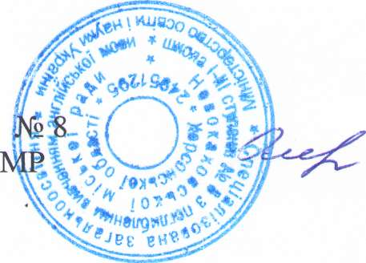

Директорка СЗОШ
Новокаховської Оксана ОЛІЙНИК

